Міністерство освіти і науки України

Харківський радіотехнічний технікум

Циклова комісія «Комп’ютерних наук»

ІНСТРУКЦІЯ ДЛЯ ПРОВЕДЕННЯ
ЛАБОРАТОРНОЇ РОБОТИ №2
з навчальної дисципліни
„ Прикладне програмування ”
зі спеціальності 5.05010201
„ Обслуговування комп’ютерних систем і мереж ”

Склав викладач – О. М.Бездітко

м. Харків
„ Дослідження програмного додавання ланцюгів байтів пакету
чисел зі знаком ”

1 Мета роботи
Придбати навичку побудови детальних схем алгоритму програмної обробки багато байтових структур. Провести аналіз результату роботи відлагодженої програми з урахуванням байтності операндів у пам'яті та виникнення або відсутність переповнення.

2 Короткі теоретичні відомості

Базова система команд передбачає додавання байті, слів, подвійних слів. Тому ланцюги байтів повинні додаватися у програмному циклі пакетом по чотири, два, один байти, починаючи від молодших розрядів та з урахуванням вхідного перенесення. Безумовно, вхідне перенесення зберігається в прапорі CF та є станом збереження вихідного перенесення від попереднього програмного циклу формування суми. При N кількості байтів у ланцюговій послідовності, яка складає операнд зі знаком, легко знайти параметри

M = N div 4, L = N mod 4,

де: M – число елементів пакету ланцюга у чотири байти;
L - остача від ділення, що є числом множини 0 .. 3.
…
0
1
2
3
0
1
2
3
0
1
2
3
0
1
0
L
M
N
Рисунок 1 – Формат числа зі знаком ланцюгової байтної послідовності

Формат числа складається з пакету M по чотири байти, у голові якого можуть знаходитися L байтів. Загальна кількість байтів складає величину N. Такий формат представлення дозволяє укласти вісім варіантів існування числа, чотири із яких мають у хвостовій частині пакет М, а інші чотири не мають. У голові формату можуть бути L байтів (три, два чи один байти) або усі три відсутні. Знаковий біт знаходиться в старшому розряді головного старшого байту. При додаванні чисел з різною розрядністю вирівнювання проводиться по старшому байті шляхом розширення з урахуванням знаку числа з меншою розрядністю до числа більшої розрядності. Крім того, від’ємне число представлене в додатковому коді по усій розрядній сітці.
Формат числа адаптовано до розрядності обчислювача комп'ютера, яка, як відомо, варирується з фіксацією чотири, два та один байти. Кожен елемент пакету М може оброблятися у тілі циклу 32-ох бітного процесора з урахуванням між елементних перенесень. Обчислена величина L байтів дозволяє визначити, яку необхідно використовувати розрядність процесора для визначення суми. Тестування ознаки переповнення розрядної сітки після додавання повинно проводитися після обчислення суми старшого байту, який може оброблятися окремо або у тілі двох байтової чи чотирьох байтової структури.
Схема алгоритму додавання ланцюгів байтів передбачає ініціалізацію адресних регістрів першого BX та другого операндів DI, які показують адреси чисел молодших байтів. До речі, з метою маніпуляції зміни розрядності чисел введено холостий байт з невизначеним станом, яки не попадає в робочий простір. Тестування ознаки на ноль кількості байтів числа і у випадку її підтвердження свідчить про відсутність числа для додавання.
Наступна програмна дія передбачає виведення стрічок чисел на екран у вигляді байтної послідовності. Для визначення кількості чотирьох, двох та одно байтних елементів використовано оператор ділення в акумуляторі AX кількості N байтів на чотири. Після ділення приватне зберігається в AL, а остача - в AH. Переміщення приватного в регістр СХ передбачає ініціалізацію лічильника програмних циклів додавань подвійних слів. Попереднє тестування регістра СХ на ноль стверджує істину про відсутність пакету М, тому цикли додавань подвійних слів не потрібні.
Додавання подвійних слів в пам'яті через регістр EDX у циклі ураховує вхідне перенесення, яке зберігається в регістрі FX на вершині стеку. Після формування суми подвійних слів та збереження у стеку стану СF стан адресних регістрів збільшується на чотири з метою визначення наступних адрес елементів. Закінчується цикл декрементом лічильника циклів та галуженням на повторення чи вихід з програмного циклу. Закінчується алгоритм виконанням процедури PRL обчислення старших байтів – остачі від ділення.
1
Рисунок 2 - Структурна схема алгоритму додавання подвійних слів багато
байтових ланцюгів даних зі знаком

0
ADD_STR
ZF = 1
Define
Addr (X,Y)
Output
String (X,Y)
CL:= 4;
AX:=LN (X–Y);
AL:=AX d CL;
AH:=AX m CL;
CL:=AL;CH:=0
CX:=CX or CX
TOS:= FX

FX := TOS;
EDX:= [DI];
[BX]:=[BX]+
+EDX+CF;
TOS:= FX;
BX:= BX+4;
DI:= DI+4;
CX:=CX - 1
ZF = 1
END
PRL
1
0
AL:=LN (X–Y);
AL:=AL or AL

0
ZF = 1
1
Absents
Operand (X,Y)

Детальна структурна схема алгоритму обробки головних байті наведена унизу. Алгоритм веде пошук кількості байті у голові ланцюга. Нагадую, їх може бути у межах множини 0 .. 3. Ця величина задається директивно перед виконанням програми. Відсутність головних байтів процедурою не тестується, ця ситуація визначається попереднім алгоритмом.
По закінченню програми додавання подвійних слів прапори перенесення і переповнення зберігаються у стеку з метою їх виростання при подальших обчисленнях. Після тестування ознаки на ноль в AH – остачі від ділення - виконується галуження на вихід з подальшого полінгу або на наступний крок тестування. Вихід означає відсутність допоміжних байтів у голові ланцюга, тому вершина стеку передає стан прапора переповнення від попереднього додавання для тестування переповнення. При відсутності байтів у пам'яті досліждуємих ланцюгів (присутній, як раніше відмічалось, на резервному місті холостий байт) ланцюги байтів операндів, безумовно , не друкуються.
Порівняння в AH з числом три та тестування стану прапора ноля ZF дозволяє направити програмні дії на подальше додавання трьох чи двох байтів. Після виходу з основного циклу покажчики адрес BX та DI адресують перший допоміжний байт. Перед додаванням слів поновлюється стан прапора перенесення СF для використання у якості вхідного перенесення, а після додавання нове перенесення завантажується у стек. Нагадую, що додавання проводиться у пам'яті (треба розуміти зберігається). Після обробки двох байті тестується умова на вихід з додавання або на перехід на додавання байтів. До речі, ця точка є також входом від галуження тестування ознаки наявності одного байту. Формування суми для одно байтних операндів у пам'яті проведено через регістр DL та урахуванням вхідного перенесення, знятого з вершини стеку.
Повідомлення про наявність чи відсутність переповнення розрядної сітки за ознакою програмного тестування прапора переповнення ОF стверджує істину про хибність чи істинність результату додавання. При переповненні результат (псевдо результат) змінюється як за модулем, так і за знаком. Для усунення причини переповнення розрядної сітки необхідно голову ланцюга доповнити байтом зі значенням знакового розширення.
0
0
PRL

AH - 0
ZF = 1
Overflow
absents

FX := TOS;
DX:= [DI];
[BX]:=[BX]+
+ DX + CF;
TOS:= FX
RET
1
AH - 3
ZF = 1
AH - 2
ZF = 1
FX := TOS;
DL:= [DI +2];
[BX+2]:=[bx+2]+ DL+ CF
FX := TOS
AH - 1
ZF = 1
BX:=BX - 2;
DI:=DI - 2
Output
String (Z)

OF = 1
1
0
0
1
1
0
Overflow
present

Рисунок 3– Алгоритм моніторингу закінчення додавання слів і байтів багато
байтових ланцюгів зі знаком
1
Лістинг 1 – Текст програми додавання багато байтових ланцюгів
зі знаком з моніторингом на байтність голови ланцюгів
format mz
push cs
pop ds
jmp qqq

macro out_str mes ;Макрос виведення повідомлення
{mov dx,mes
mov ah,9
int 21h}

macro kay ;Макрос очікування натиску клавіші
{local prs
mov ah,7
prs:int 21h
cmp al,'x'
jne prs}

macro cursor ;Макрос переміщення екранного курсору
{mov ah,2
mov dl,0dh
int 21h ;на наступну стрічку
mov dl,0ah
int 21h} ;та у її початок

macro curs ;Макрос переміщення екранного курсору
{mov ah,2
mov dl,20h
int 21h}

macro hex ;Макрос друку символу
{ mov ah,2
mov dl,'h'
int 21h }

macro scr_byt ;Виведення одного байту
{local comp,symb,scrn,exit
mov ah,2 ;Функція системного переривання
mov dh,1 ;Установка прапора користувача
mov dl,[si] ;Передача поточного байту
shr dl,4 ;Передача старшої тетради в молодшу
comp:cmp dl,10 ;Порівняння з десяткою
jnc symb ;Символ більше або дорівнює десять
add dl,30h ;Формування ASCII символу чисел 0,1,..,9
jmp scrn ;Перехід на вивід символу
symb:add dl,37h ;Формування ASCII символу чисел 10,11,..,15
scrn:int 21h ;Виведення символу
or dh,dh ;Аналіз
jz exit ;прапора користувача
mov dh,0 ;Скид прапора користувача
mov dl,[si] ;Передача текучого байту
and dl,0fh ;Формування молодшої тетради
jmp comp ;Перехід на обробку молодшої тетради символу
exit:nop }

macro scr_quw m,t,n;Виведення повідомлення m, даних за t адресою n байтів
{local nxt
out_str m
mov si,t ;Показчик адреси
add si,n-1 ;Переведення на старший байт
mov cx,n ;Кількість слів
nxt: scr_byt ;Виведення на екран байту символів
curs ;Пропуск місця символу
dec si ;Зміна адреси
loop nxt ;Повторення або вихід
hex ;Друк симвое Н
cursor
cursor}
qqq:cursor ;Основна програма
out_str mes1 ;Початкове повідомлення
cursor
mov bx,x ;Ініціалізація
inc bx ;адресних покажчиків
mov di,y
inc di ;Виключення хвостового байту
mov al,len ;Тестування на ознаку
or al,al ;відсутності ланцюга
jnz arb ;Ланцюг присутній
out_str mes7 ;Ланцюг відсутній
jmp stp ;Вихід з програми
arb:scr_quw mes2,bx,len ;Виведення ланцюгів
scr_quw mes3,di,len ;вихідних даних
mov cl,4 ;Визначення кількості
mov ax,len ;подвійних
div cl ;слів
mov cl,al ;в cl та остачі в ah
xor ch,ch ;Тестування ознаки
or cx,cx ;кількості подвійних слів
pushf ;Збереження вхідного перенесення
jz exn ;Подвійнних слів намає
ccl:popf ;Поновлення вхідного перенесення
mov edx,[di] ;Додавання другого операнду
adc [bx],edx ;до першого у пам’яті
pushf ;Збереження між подвійно словарного перенесення
add di,4 ;Формування старших адрес
add bx,4 ;ланцюгів
loop ccl ;Корекція СХ на мінус один та перехід
exn:cmp ah,0 ;Остатоку від
jz ext ;ділення немає
nxt:cmp ah,03 ;Тестування голови ланцюга на три байти
jnz cm1 ;Немає трьох байтіву у голові ланцюга
lba:popf ;Повернення вхідного пренесення
mov dx,[di] ;Додавання слів
adc [bx],dx ;у памяті
pushf ;Збереження вихідного пернесення
cmp ah,2 ;Тестування голови ланцюга на два байти
jnz lbt ;Перехід на обробку одного байту
ext:popf ;Оброблено
jmp ovr ;два байти
lbt:popf ;Поновлення вхідного перенесення
mov dl,[di+2] ;Додавання байтів
adc [bx+2],dl ;у пам'яті
jmp ovr ;з переходом на вихідний оператор
cm1:cmp ah,1 ;У голові ланцюга
jnz lba ;два байти
sub di,2 ;У голові ланцюга
sub bx,2 ;присутній
jmp lbt ;один байт
ovr:mov bx,x ;Адреса результату
pushf ;Буферизація статусу
inc bx ;Виключення хвостового байту
scr_quw mes4,bx,len ;Виведення ланцюга результату додавання
popf ;Поновлення статусу
jo ooo ;Є переповнення
out_str mes6 ;Немає переповнення
jmp stp ;Перехід на закінчення
ooo:out_str mes5 ;Є переповнення
stp:out_str mes8 ;Підсумкове повідомлення
kay ;Очікування натиску клавіші
mov ax,4c00h ;Повернення в операційну
int 21h ;систему комп'ютера
mes1 db ' Study addition of lines of data start',0ah,0dh,'$'
mes2 db ' Operand_X : ','$'
mes3 db ' Operand_Y : ','$'
mes4 db ' Rezult _W : ','$'
mes5 db ' A Overflow is present afte addition',0ah,0ah,0dh,'$'
mes6 db ' A Overflow absents afte addition',0ah,0dh,0ah,'$'
mes7 db ' Not of operands data before addition',0ah,0dh,0ah,'$'
mes8 db ' Stop testing addition of lines of data',0ah,0dh,0ah,'$'
x db ?
dd 0AFFCD09Dh,0F049F924h ; - 2 147 483 648 .. 2 147 483 647
: 80 00 00 00h .. 7F FF FF FFh
dw 36CDh ; -32 768 .. 32 767 : 80 00h .. 7F FFh
; db 97 ; -128 .. 127 : 80h .. 7Fh
y db ?
dd 800197B1h,88DB036Eh ;0 .. 4 294 967 294
: 00 00 00 00h .. FF FF FF FFh
dw 31945; 7CC9h ;0 .. 65 535 : 00 00h .. FF FFh
; db -37 ;0 .. 255 : 00h .. FFh
len = $-y-1

По відношенню до програми треба зробити деякі зауваження. Програма складена з використанням прикладних програмних макросів, що спрощує її структуру. Особливо, треба відмітити, директивно визначаються операнди у пам'яті. Для одного числа використано три директиви DB, DW, DD, що дозволяє виключати одну або дві та три директиви, змінюючи при цьому розрядність ланцюгу змінної. Запис x db ? резервує наявність адреси змінної при відсутності усіх складових байтів.
Робота програми для чотирьох варіантів наявності у голові ланцюга допоміжних байтів наведена унизу. Перший варіант передбачає (користувач програмує варіант) наявність у ланцюзі усіх складових - один пакет із двох подвійних елементів, слово та байт у голові ланцюга. Не важко побачити, що перше число є додатним, а друге - від’ємне та представлене в додатному коді. Безумовно, переповнення не можливе, що стверджується і ми бачимо у вікні. Результат додатний.
Другий варіант відрізняється від першого відсутністю у голові ланцюгів байта, тому знаковий розряд знаходиться в слові. Додаються числа з однаковими додатними знаками, тому переповнення можливе. Ствердження підтвердилося – отримали від’ємний результат, що не є істинною при додаванні позитивних чисел Третій варіант відрізняється від попереднього виключенням у голові ланцюгів подвійних слів та доповненням байтом. Як і у першому варіанті ланцюги чисел мають різні знаки, тому переповнення відсутнє, а результат позитивний.
Для варіанту чотири відсутні допоміжні байти у голові ланцюгів, обидва числа від’ємні. Після їх додавання результат додатний, виникло переповнення розрядної сітки . Цей стан програмно тестувався, а точніше – прапор переповнення OF. Безумовно, зафіксувався у пам'яті хибний результат обчислення.
Інша тетрада варіантів подачі екранних вікон не має подвійних слів, тому числа короткі, а моніторинг ознаки переповнення результатом схожий на попередні чотири варіанти. Виключенням є четвертий варіант, коли відсутні ланцюги чисел. Можливість моніторингу стану адреси чисел забезпечили холості байти, які не входять область визначення чисел. Програмно передбачено виведення повідомлення про відсутність чисел.
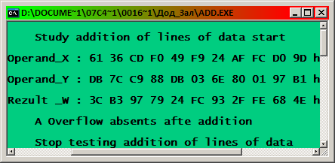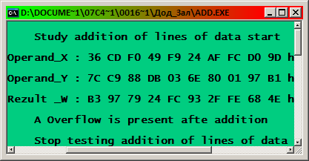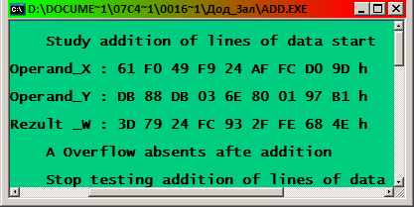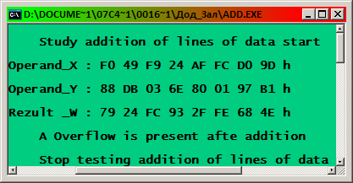
Рисунок 4 – Додавання ланцюгів байтів при наявності пакету подвійних слів
1
2
3
4

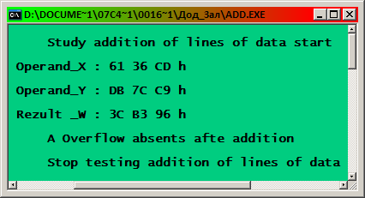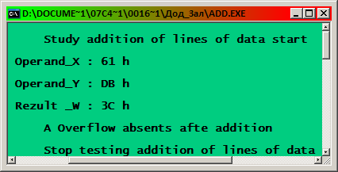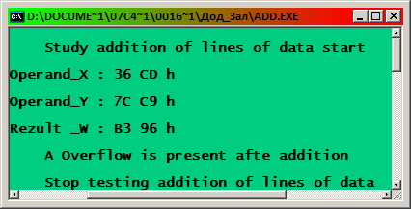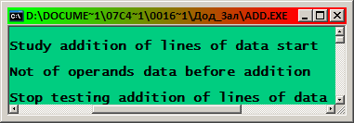
1
3
4
Рисунок 5 – Додавання ланцюгів байтів при відсутності пакету подвійних слів
2
Моніторинг тестування проводився для кожного варіанту окремо шляхом зміни у текстовому файлі послідовності подачі у ланцюги та виключення з ланцюгів байтів. Ланцюги операндів мали однакове число байтів.
3 Порядок виконання роботи

3.1 Дати пояснення наведеним в описі детальним схемам алгоритму
3.2 Провести дослідження комп’ютерного додавання з порівнянням результатів ручного та комп’ютерного визначення.
3.3 Змінити програму на віднімання і виконати дослідження та порівняння розрахунки комп’ютерного визначення.
3.4 Утворити ситуацію наявності переповнення розрядної сітки обчислювача комп’ютера.

4 Зміст звіту
Звіт подається у вигляді текстового документа з витриманими вимогами, які пред’являються до оформлення навчальної документації. Для розкриття мети роботи склад звіту передбачає наявність необхідної інформації. При висвітленні необхідно зберігати логічні переходи між текстовими питаннями, алгоритмами, програмами та інше.

Автор лабораторної роботи – викладач методист вищої категорії
Бездітко О. М.
1
Std_ALU
AL - 3
ZF= 1

